NOUVEAUX COURS D’ESPAGNOL EN LIGNE POUR CITOYENS ÉTRANGERS

CARACTÉRISTIQUES DU COURS EN LIGNE :
- Durée d’environ 8 mois à partir du début du cours
- 500 places disponibles
- Test de niveau et test de progression
- Vous recevrez un mail d’acceptation au cours, avec des informations et les codes d’accès
- Possibilité d’accéder au système dans l’une des 20 langues disponibles sur l’interface
Avantages :
- Vous pourrez accéder au système là où vous vous trouvez, 24h/24 et 7j/7.
- Il est recommandé d’accéder depuis un ordinateur. Il est possible d’utiliser des téléphones ou des tablettes, mais toutes les fonctionnalités ne seront pas disponibles.
- Le cours s’adapte au niveau de chaque élève. Il N’EST PAS POSSIBLE de travailler sans connexion.
- Vous disposez d’un tutoriel (vidéo) pour connaître le système (en espagnol, anglais, français, allemand et italien).
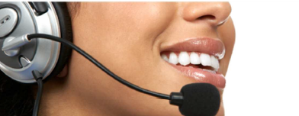
- Vous pouvez personnaliser le cours en fonction de vos intérêts et de votre progression.
- Assistance technique en espagnol et en anglais par courrier électronique.

CONDITIONS DE PARTICIPATION:
- Être ressortissant étranger recensé dans l’une des municipalités de la province d’Alicante. Il est obligatoire de présenter avec l’inscription une copie du certificat ou du bulletin de recensement (certificado de empadronamiento) délivré par votre mairie (seront admis les certificats datés à partir de janvier 2016).
- Avoir accès à un ordinateur avec les requis techniques détaillés.
- Disposer d’écouteurs ou de haut-parleurs, et d’un micro.
- Vous ne serez pas admis si vous ne remplissez pas tous les champs de la fiche d’inscription ou s’il manque des documents (recensement).

En raison du nombre de places limité, pour conserver sa place, il y a plusieurs exigences :
- Faire le test de niveau pendant la première semaine après avoir reçu les codes d’accès. Dans le cas contraire, vous serez DÉSINSCRIT sans avis préalable.
*Nous vous conseillons de consulter votre dossier de courrier non désiré/spam, au cas où nos e-mails ou ceux de l’entreprise qui donne le cours n’arriveraient pas correctement. Pour éviter que l’ordinateur le catalogue comme spam, vous devez ajouter l’adresse noreply@rosettastone.com à vos contacts
- Au cours du premier mois du cours, il est exigé à l’élève de faire un minimum de 10 heures de cours en ligne. Tous les élèves qui n’ont pas atteint ce minimum seront DÉSINSCRITS sans avis préalable.
- Pour recevoir le certificat du cours, un minimum de 50 heures de cours est exigé au cours des 8 mois que dure le cours.

INSCRIPTION :
- Pour vous inscrire, vous devez envoyer la fiche d’inscription et le certificat de recensement par e-mail à : ciudadanosextranjeros@diputacionalicante.es
L’inscription est gratuite et se fait en respectant strictement l’ordre de réception des fiches d’inscription.
DÉLAI D’INSCRIPTION : ouvert jusqu'à l’épuisement des 500 places disponibles
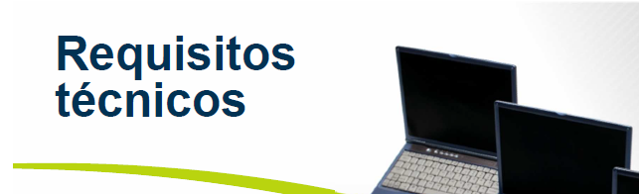

CONFIGURATION REQUISE

Pour pouvoir utiliser le système Advantage, vous devez remplir les conditions suivantes :
· Permettre le déchargement de fichiers SWF pour stocker sur le caché du navigateur en temps d'exécution.
· Vidéo Flah par IP

Ordinateur :
• Processeur 1,5 GHz minimum
• 512 Mo de RAM
• 50 Mo d’espace libre sur disque dur
• Résolution graphique 1024x768, 16 millions de couleurs et supérieure
• Carte son et haut-parleurs. Écouteurs à connexion USB avec micro ou avec deux jacks
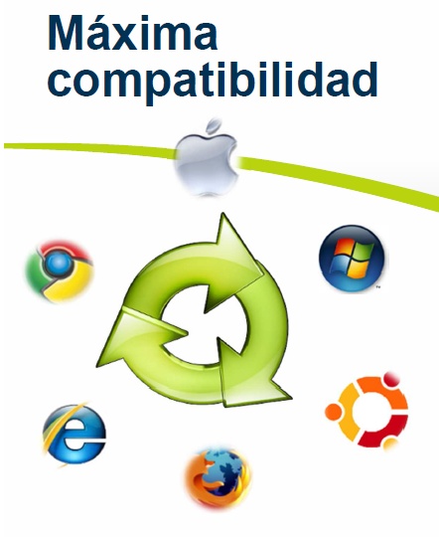
Système d’exploitation :
• Windows Vista SP2, 7, 8 et 10, Mac (Intel) OS X 10.7, 10.8, 10.9 et 10.10
• ACCÈS LIMITÉ SUR tablettes et mobiles : vitesse de la CPU sur tablettes/mobiles (minimum) : 500 MHz. iOS 6.0 ou ultérieurs — Application Rosetta Stone® Vocabulaire pour dispositifs mobiles.

Navigateur :
• Navigateurs : Internet Explorer 7/8/9/10/11, Edge Browser 12, Safari 5/6/7, et les versions les plus actualisées de
Chrome et Firefox.
Remarque : Javascript doit être activé sur le navigateur.

Flash Player
• Flash : il est recommandé de disposer de la version la plus actualisée (Flash 13 est la version minimum)
Remarque : pour installer Flash, il est nécessaire de disposer des droits de l’administrateur du système.

Connexion à Internet
• Connexion haut débit, minimum 192 kbps en téléchargement ou de chargement ; vous pouvez tester votre connexion sur : http://launch.RosettaStone.com/speedtest/

Adresse de courrier électronique

ATTENTION : votre ordinateur sera en communication avec les domaines figurant sur la liste ci-dessous. Rosetta Stone ajoute des services au fur et à mesure que les fonctionnalités d’Advantage s’élargissent.
• *.RosettaStone.com
• *.RosettaStoneenterprise.com
• *.tellmemore.com
• *.tellmemorecampus.com
• *.tellmemorepro.com
• *.tellmemore.cn
• *.tellmemorecampus.cn
• *.rosettastone.cn
• *.tellmemorepro.cn
• *.adobe.com
• *.zoomerang.com

